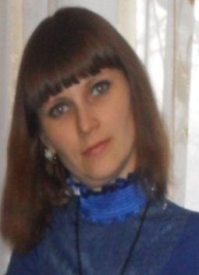
Урок-игра по басням И.А.Крылова «Звери мои за меня говорят …»
Тема: Актуальность басен И.А.Крылова Цель: знакомство с наследием Крылова и актуальностью его басен Задачи: 1. Расширить знания учащихся о биографии и творчестве И.А. Крылова. 2. Развить творческие и артистические способности учащихся через игру. 3. Сформировать интерес к литературному краеведению Методы: театрализация, игровой, словесный, поисковый, наглядный, практический Оборудование, наглядности: костюм феи, портреты Крылова, рисунки по произведениям Крылова на тему «Люблю, где случай есть пороки пощипать», высказывания о баснях Крылова, корзина знаний, звёздочки, презентация к уроку, видео-басни
Ход урока:
Кто не слыхал его живого слова?
Кто в жизни с ним не встретился своей?
Бессмертные творения Крылова
Мы с каждым годом любим все сильней.
Со школьной парты с ними мы сживались,
В те дни букварь постигшие едва.
И в памяти навеки оставались
Крылатые крыловские слова.
М. Исаковский
1. Вводно-мотивационный этап.
2. Проверка домашнего задания: (театрализация).
Сказительница: Здравствуйте, люди добрые, гости важные, заморские! А не потешить ли вас сказочкой? Так слушайте.
В некотором царстве, недалёком государстве, в районе Тайыншинском, в области Северо-Казахстанской, в селе Макашевка жил да был, ни о чём не тужил добрый молодец Никита. И учился он в учреждении общеобразовательном, в школе Макашевской средней, в классе 7. Учился так себе ни шатко, ни валко, а через пень-колоду. Но особенно он не дружил с литературой.
Никита: А чего с ней дружить-то? Чего в ней интересного-то? Подумаешь!
Сказки какие-то, стихи… Ну их – надоели! Ладно бы, что ещё интересное было, а то сказители какие-то да баснописцы. И вообще, что в этой литературе интересного было-то? То ли дело фильмы, боевики – ковбои, жвачка, рейнджеры, Сталлоне, Шварценеггер – красота! А, училка наша, ну ничего не понимает! Привязалась ко мне: учи, говорит, литературу, учи, а то будешь невеждой. Ой, спать, как хочется! Лягу-ка я, полежу, а литературу потом как-нибудь почитаю.
Сказительница: Вот он каков, наш удалец. Спать улёгся – и проблемам конец. Да ночь выдалась не простая, а сказочная. И вот что произошло…
Под музыку появляется Фея (Червонная Ира-Ита).
Никита: Ой, ты кто?
Фея (Червонная Ира-Ита): Фея. А что, не похожа?
Никита: Не знаю, я их никогда не видел. Да и вообще думал, что их не бывает.
Фея (Червонная Ира-Ита): Мы есть, только приходим не к каждому.
Никита: А ко мне, зачем пришла? Я тебя не звал…
Фея (Червонная Ира-Ита): Дело у меня к тебе очень важное. Услышала я в своём волшебном царстве, что есть такой ученик, который литературу не любит. Удивилась я очень: как же можно литературу не любить? Она же мать всех наук. Литературу нужно знать и любить! И решила я тебя проучить.
Никита: Это как же?
Фея (Червонная Ира-Ита): А вот так. Отправлю-ка я тебя в Страну невыученной литературы, а там посмотрим, что будет.
Под музыку Фея удаляется.
Сказительница:
Фея палочкой взмахнула,
«До свиданья» не сказала,
Время вспять вдруг повернула.
Никитку в старину услала.
Никита: Ой, что это со мной? Куда это я попал? Кто ты?
Иван Андреевич Крылов (Наджафов Александр): Я – русский баснописец – Иван Андреевич Крылов, живу я в 18 веке. А что ты знаешь обо мне? Ты, отрок, расскажи, что знаешь о русской басне. А не расскажешь, голову с плеч!
Никита: Так нам же на прошлом уроке училка рассказывала о баснописцах… А я не выучил домашнего задания. Что же делать? Ох, лишусь я головы.
Иван Андреевич Крылов (Наджафов Александр): Так что же ты знаешь обо мне и о моих баснях?
Никита: Я не помню… Ребята, помогите!
Учитель: Ну что, ребята, поможем Никитке? Но для этого нам нужно будет сыграть в литературную игру и выполнить ряд заданий, которые дедушка Крылов уже приготовил для нас в корзине знаний.
3. Литературная игра
(Каждый участник поднимает светофор, сигнализируя о готовности ответа). За каждый правильный ответ – 1 балл (кусочек сыра).
1 задание «Кроссворды»
- Четырехструнный смычковый музыкальный инструмент высокого тембра (скрипка).
- Периодическое издание в виде книжки, содержащее статьи разных авторов (журнал).
- Драматические произведения для театрального представления (пьесы).
- Учреждение, собирающее и хранящее книги для общественного пользования (библиотека).
- Драматическое произведение с веселым, смешным сюжетом (комедия).
- Тот, кто приносит какие-нибудь вести; название некоторых периодических изданий (вестник).
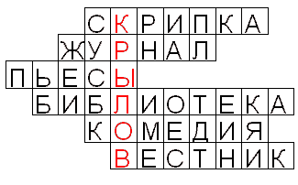
Молодцы, ребята! Действительно, мы с вами сегодня будем говорить об известном русском баснописце – Иване Андреевиче Крылове. И сейчас нам нужно узнать, в каких литературных жанрах он работал. В этом нам поможет следующий кроссворд «Литературные жанры»
- Жанр русского фольклора, песня о героических подвигах богатырей, правдивое повествование о том, что происходило в старину (былина).
- Вид устного повествования с фантастическим вымыслом, один из популярных и любимых жанров в фольклоре (сказка).
- Произведение, написанное для театра (пьесы).
- Крупный по объему прозаический жанр повествования (роман).
- Эпические жанры, которые занимают промежуточное положение между романом и рассказом (повести).
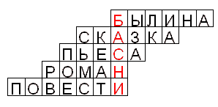
Ну, что ж, ребята, просто замечательно! Вот мы и определились с тематикой нашего урока. Мы сегодня поиграем в игру, посвящённую басням дедушки Крылова. А кто помнит, какой жанр мы называем басней? А что такое мораль басни? На что очень похожа мораль? Каких ещё баснописцев вы знаете?
2 задание «Вставьте нужное слово»
- «……. и Лисица»; (Ворона)
- «Мартышка и …»; (Очки)
- «Волк на …»; (на псарне)
- «… и Муравей»; (Стрекоза)
- «Петух и … Зерно»; (Жемчужное)
- «… и Моська»; (Слон)
- «… уха»; (Демьянова)
- «Кукушка и …»; (Петух)
- «… и Обезьяна»; (Зеркало)
- «Свинья под…»; (дубом)
- «…, Рак и Щука». (Лебедь)
- «Волк и …». (Ягнёнок)
3 задание «Словарь языка Крылова». Разрешается пользоваться словарями или Интернетом.
Альт – музыкальный смычковый инструмент, немного больше скрипки.
Бас – контрабас или виолончель, музыкальный смычковый инструмент, формой похожий на скрипку, но значительно больше.
Квартет – ансамбль из четырех музыкантов, музыкально произведение для четырех исполнителей. («А, все-таки, квартет нейдет на лад», басня «Квартет»).
Лесть, льстить – угождать, хвалить, иногда незаслуженно и с целью угодить человеку, расположить его к себе.
Мурава – молодая трава.
Овчарня – хлев (помещение) для овец.
Полдюжины – половина дюжины – 6, а дюжина – 12.
Рделись, рдеть – резко выделяться красным цветом, отливать красным цветом, краснеть
Яхонты – старинное название рубина и сапфира, рубин – красный, сапфир – синий или голубой.
Впрок – то, что может пойти на пользу.
4 задание «Из каких басен эти строки?»
1. И в сердце льстец всегда отыщет уголок. ("Ворона и лисица")
2. У сильного всегда бессильный виноват ("Волк и ягненок")
3. С волками иначе не делать мировой,
Как снявши шкуру с них долой! ("Волк на псарне")
4. … Рыльце у тебя в пуху! ("Лисица и сурок")
5. Ты все пела? Это дело!
Так поди же, попляши! ("Стрекоза и муравей")
6. Над хвастунами хоть смеются,
А часто в деле им доли достаются. ("Заяц на ловле")
7. Невежи судят точно так:
В чем толку не поймут, то все у них пустяк. ("Петух и жемчужное зерно")
8. Ай, Моська знать она сильна,
Что лает на Слона! ("Слон и Моська")
5 задание «Объясните смысл «крылатых» выражений из басен Крылова»
- «Слона- то я и не приметил»
- «А воз и ныне там»
- «Кукушка хвалит Петуха, за то, что хвалит он Кукушку»
- «Когда в товарищах согласья нет, на лад их дело не пойдёт»

6 задание «Доскажи словечки»

- Ты всё пела? Это дело... (Так поди же попляши).
- А вы друзья, как не садитесь... (Всё в музыканты не годитесь).
- Кукушка хвалит петуха ... (За то, что хвалит он кукушку).
- Наделала Синица славы... (А море не зажгла).
- Чем кумушек считать трудиться... (Не лучше ль на себя, кума, оборотиться).
- У сильного всегда... (Бессильный виноват).
- А жаль, что не знаком... (Ты с нашим петухом).

7 задание «Помогите героям басен найти пару»
- Свинья (Дуб)
- Моська (Слон)
- Повар (Кот)
- Ворона (Лисица)
- Ягнёнок (Волк)
- Кукушка (Петух)
- Муравей (Стрекоза)
- Фока (Демьян)
8 задание «Узнай басню по картинке»
Какая мораль у каждой басни? Что высмеивает автор? Подберите пословицу к басне
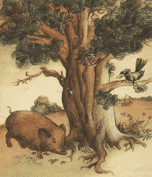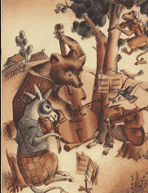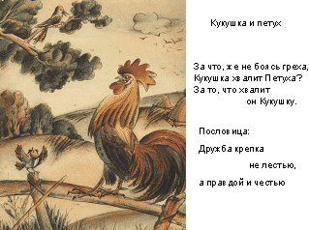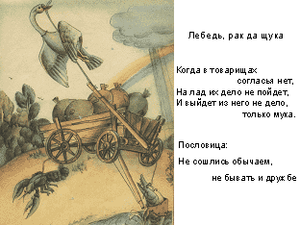
9 задание «Коллаж»
Учащиеся получают рисунки и вырезки из газет, журналов. Их задача - создать «иллюстрацию» к одной из басен.
Ну что ж, молодцы, ребята! Вы помогли Никите вернуться домой, и он не лишился головы.
Никита: Спасибо, ребята! Я понял, что литературу надо любить. Сегодня же побегу в библиотеку к Зинаиде Ильиничне и наберу себе целую гору книг! И, обязательно, возьму книгу басен Крылова, ведь они такие поучительные!
4. Краеведение.
Поэты, к сожалению, как и все люди, не бессмертны, уходят из жизни. Но их произведения и имена живут вечно: в книгах, памятниках, названиях улиц, переулков. Ещё 12 мая 1855 года в Летнем Саду был открыт памятник “Дедушке Крылову”, скульптора Клодта, персонажи басен по рисункам Агина.
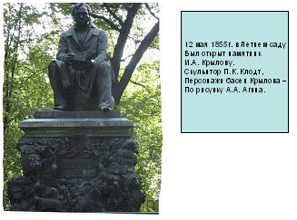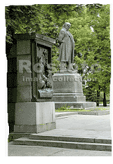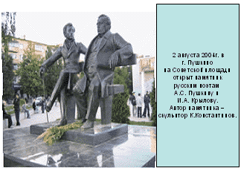
В Твери на улице Бебеля поставили памятник И.А. Крылову, так как там он провел свои детские годы. 2 августа 2004 года в г. Пушкино, Московской области, на Советской площади открыт памятник русским поэтам А. С. Пушкину и И.А. Крылову “Субботний вечер у Жуковского”, скульптор К.Константинов.
- Просмотр видео-басен.
- Заключительное слово учителя
Басни И. А. Крылова учат быть добрыми, честными, справедливыми. Хотя в баснях действуют животные, птицы или предметы, мы понимаем, что речь идет о людях. Автор помогает нам оценить их поступки. Крылов создавал оригинальные басни и переводил басни других народов. Но, используя часто традиционный басенный сюжет, встречавшийся у Лафонтена, или у Эзопа, Крылов всегда преображал басню, рисуя в ней картины русской жизни, русской природы, русского быта. Крылов – баснописец оказал влияние на всех русских писателей, на развитие всей русской литературы. Оригинальность языка, живописности, меткости характеристик и умению находить в жизни народа истинную поэзию у него учились Пушкин и Гоголь, Некрасов и Островский.

- Подведение итогов
Призы победителям сегодня у нас необычные. Вещь, напоминающая о герое басни – глазированные сладкие сырки, которые все вы очень любите. Спасибо за игру. Я, надеюсь, вам понравились басни, и вы ещё не раз будете их перечитывать.
- Рефлексия
Довольны ли вы своей работой на уроке? Что важного было для вас на уроке?
Вспомните слова Индийского поэта Калидоса.
Взгляни на этот день!
Ведь в нем заключена жизнь.
В его коротком отрезке
Мы найдем все:
И блаженство роста,
И великолепие действия,
И великие достижения.

Получилось ли? Надеюсь, вы открыли для себя еще одну страничку о Крылове, а его произведения останутся для вас умной и нужной книгой. Мы убедились, что Крылов по-прежнему безраздельно царствует в басенном мире. Его любят, читают, цитируют; о нём говорят.
- Итоги урока
Учитель читает стихотворение П.Вяземского.
Забавой он людей исправил,
Сметая с них пороков пыль;
Он баснями себя прославил,
И слава эта – наша быль.
И не забудут этой были,
Пока по-русски говорят:
Её давно мы затвердили,
Её и внуки затвердят.
Всего доброго!

